显示该文件的行号

:set nu

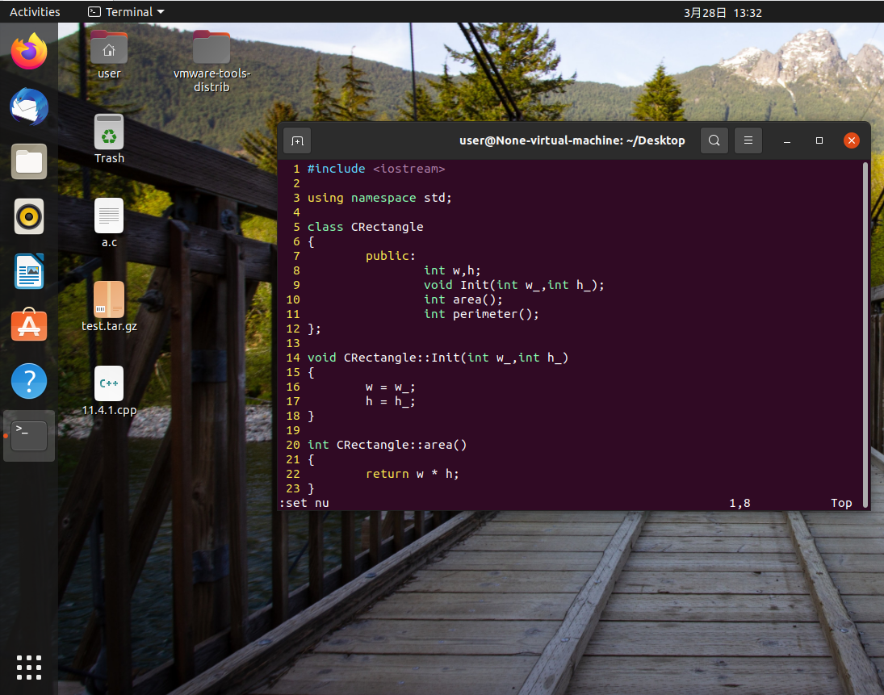

显示该文件的每一行结尾的标识符

：set list

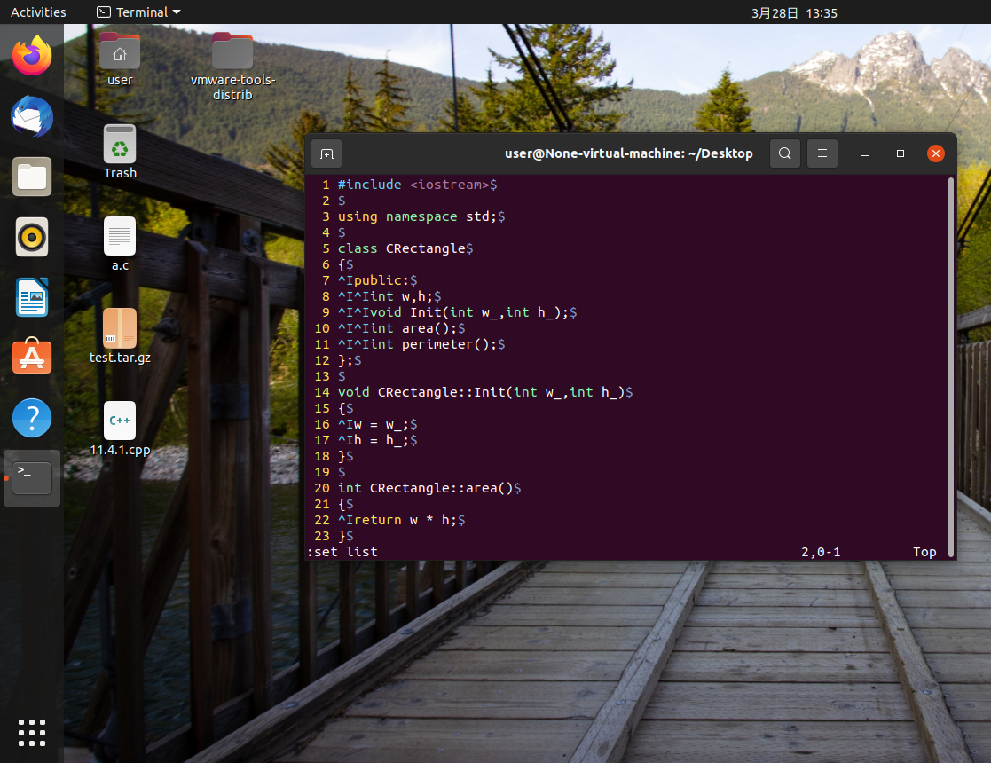

替换文件中所有的"ssh"字符串替换成"oldboy"

%s#ssh#oldboy#g

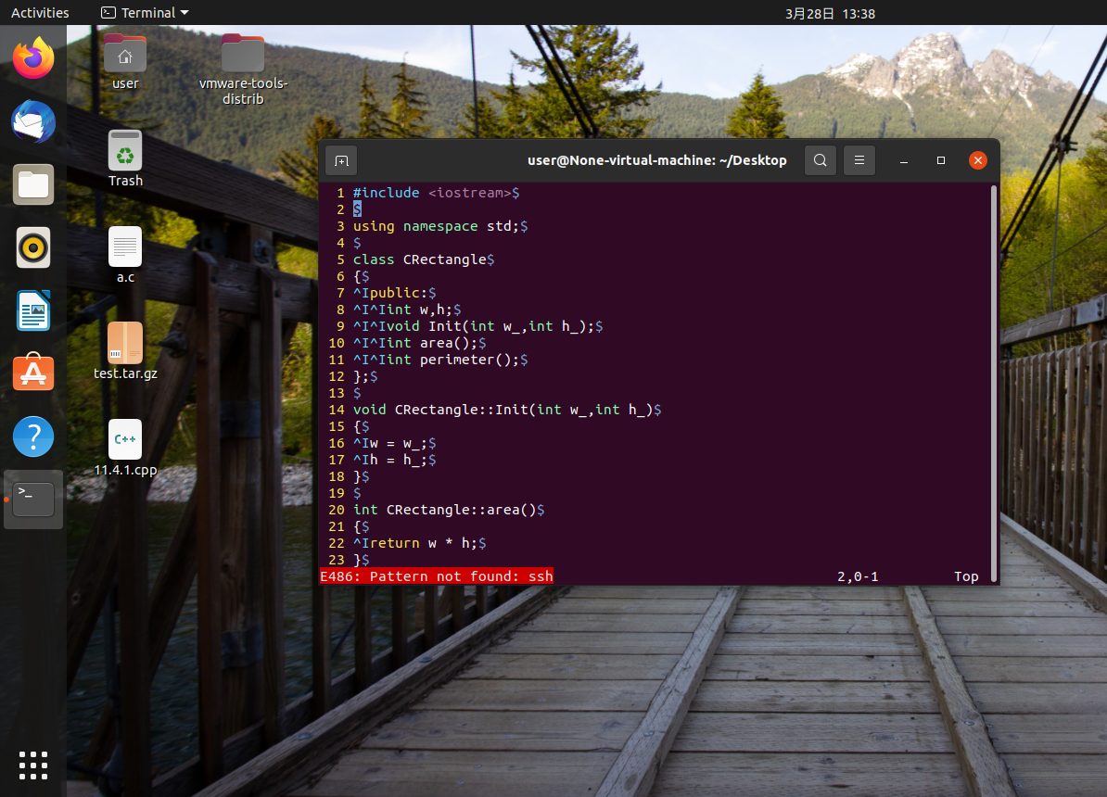

跳转到30行，并删除此行。

30gg  
Dd  
或者 ：30d

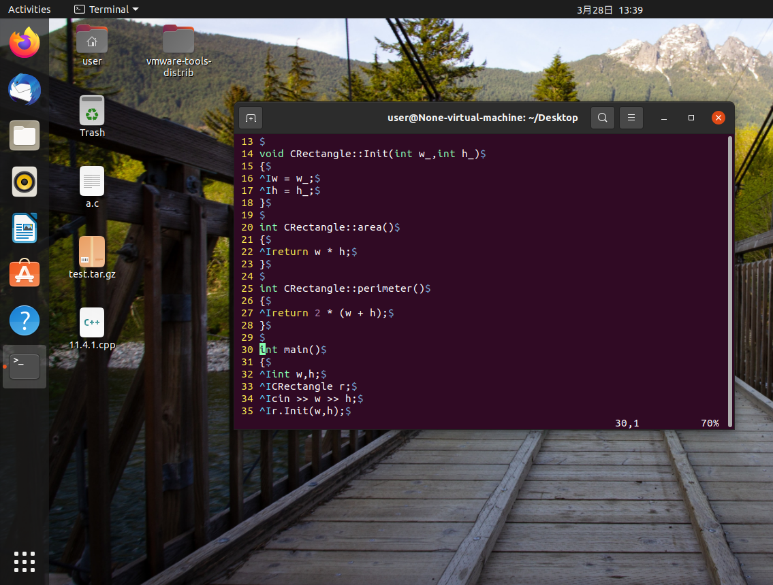

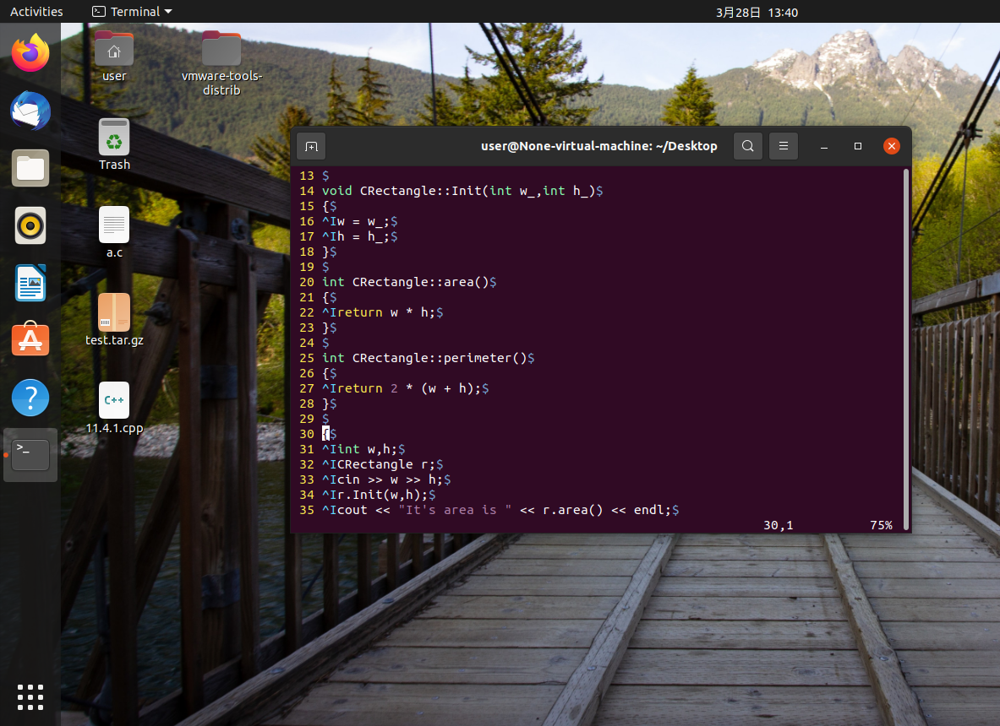

撤销一次你的操作。  
u

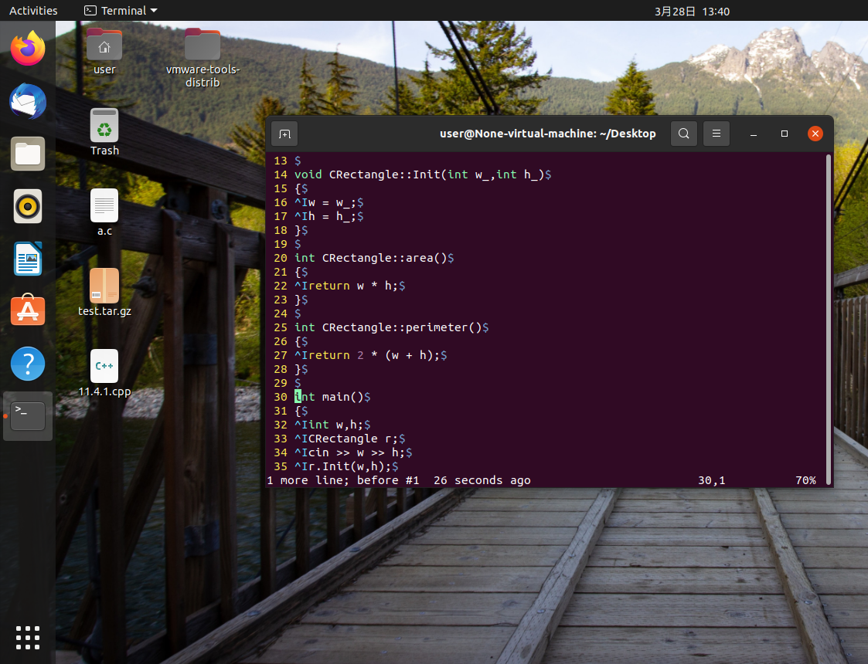

当你执行了撤销的时候，发现撤销错了，回滚，怎么操作。  
Ctrl +r

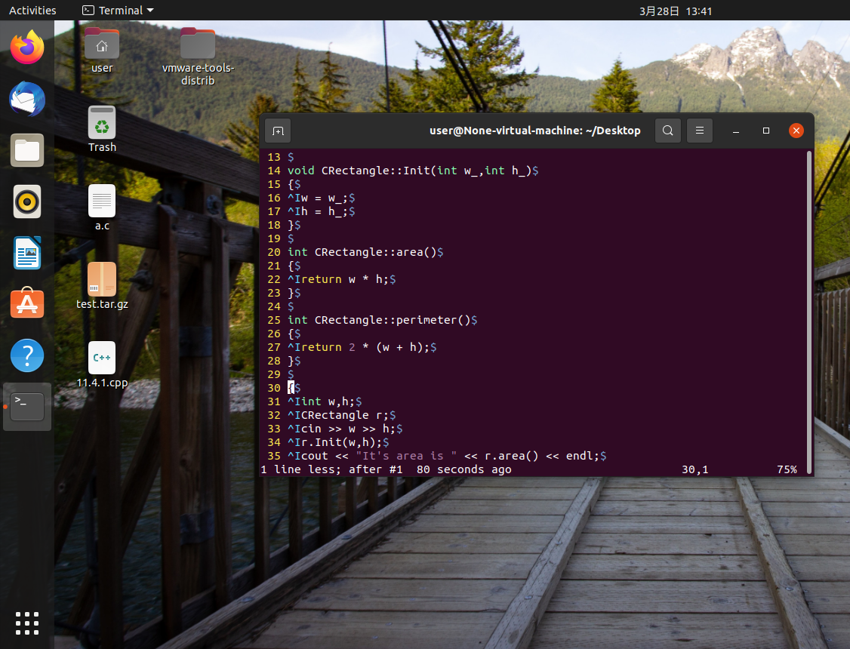

给第25行到30行的行首添加一个注释"#".写出操作步骤。  
Esc  
25gg  
ctrl + v  
shift + i  
esc

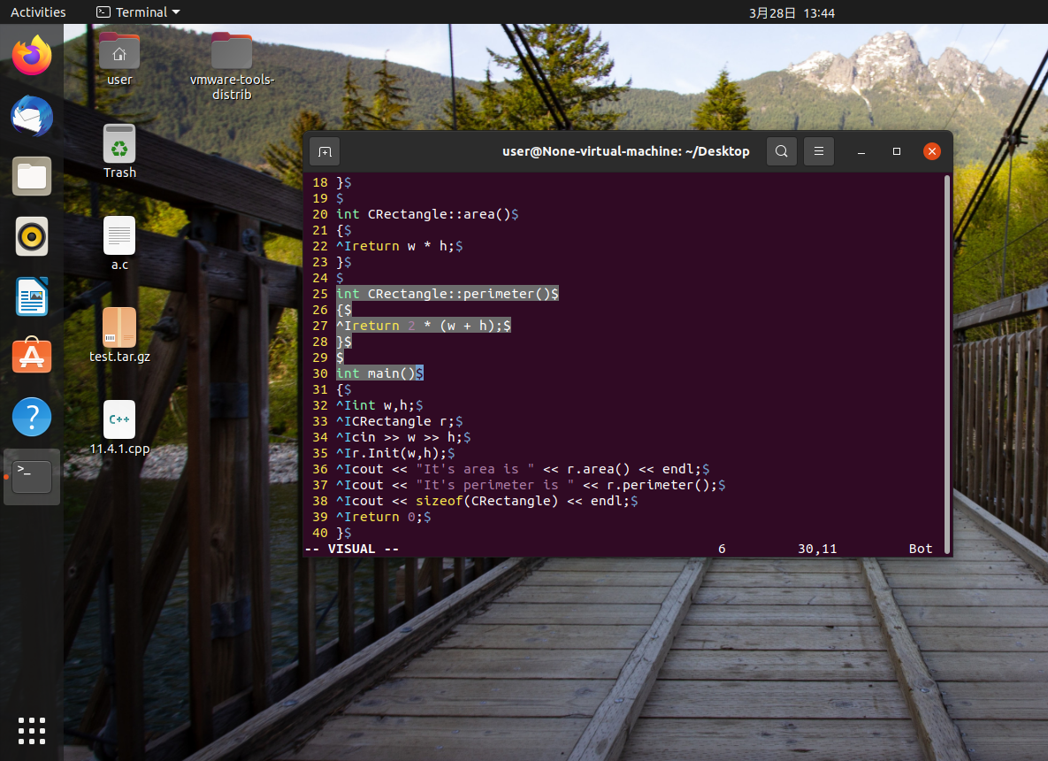

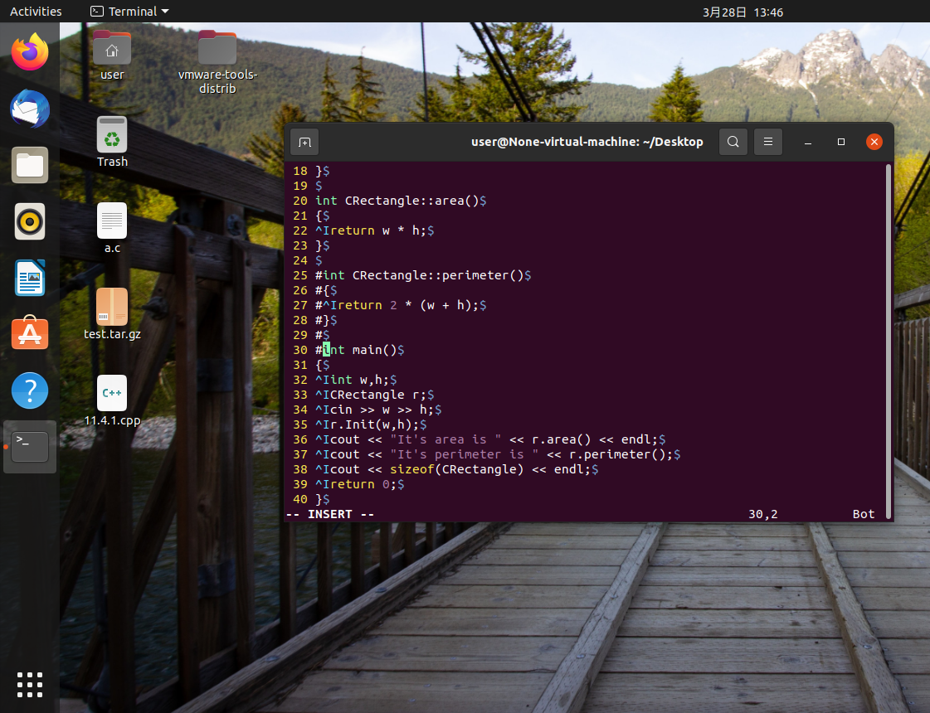

删除第10行到20行的行首的注释"#".写出操作步骤。  
Ctrl +v  
Alt 选择10到20行  
d

